**弹幕视频网站**

**用**

**户**

**手**

**册**

**西安电子科技大学**

**2017年6月22日**

**目 录**

1. 概述...............................................................................3
2. 软件运行的安装说明...................................................4
3. 软件功能的操作说明...................................................5
4. 业务流程图...................................................................6
5. 功能列表.......................................................................7
6. **概述**

视频弹幕网站，是视频分享网站的一种分支，和普通的视频分享网站不同的是，观看者能在观看视频的过程中发表自己的评论，并将即时在所有观看者观看此视频的该时间点时以滑动而过的字幕显示出来，从而增加了观看者之间的互动性。其主要发布作品偏向于动画类的作品，如动画原作、相关音乐或个人演奏、[二次创作](http://baike.baidu.com/item/%E4%BA%8C%E6%AC%A1%E5%88%9B%E4%BD%9C" \t "http://baike.baidu.com/_blank)、同人、[MAD](http://baike.baidu.com/item/MAD" \t "http://baike.baidu.com/_blank)、恶搞、鬼畜等作品，也有一些从其他视频分享网站转载而来的作品。

本网站用于网站用户观看以及上传视频内容，同时在观赏视频的同时与其他用户进行实时评论交流，从而实现用户之间的互动交流，增加观看乐趣，适用于广大的视频编辑爱好者分享个人视频以及各类视屏爱好者应用。

1. **网站运行的安装说明**

安装环境：基于nodejs+socket.io+mongodb环境

解压程序包：（除了mangodb数据库其他的插件都安装好了。）

安装mangoDB数据库：

1.打开mangoDB数据库

2.启动app

# shell or cmd

node app.js

3.先访问以下地址安装数据库

http://localhost:3000/install

4.访问

http://localhost:3000/

1. **网站运行的操作说明**
2. 视屏观看：

安装完成后访问http://localhost:3000/，打开主页视屏即可观看。

1. 弹幕发送：

打开视屏后再视屏下方空白格中输入文字，即可发送实时弹幕，视屏右侧显示弹幕汇总及在线人数和弹幕量。

1. 上传视频：

打开网页后在主页面点击上传视频，即可上传用户个人视频供他人观赏评论。

1. 业务流程图

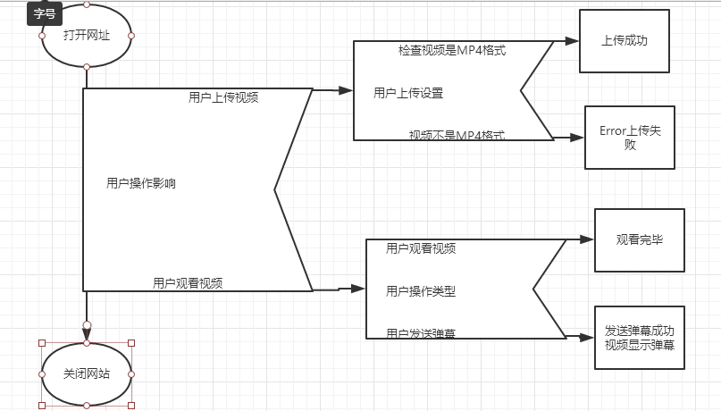

1. **功能列表**

|  |  |  |  |
| --- | --- | --- | --- |
| 软件名称 | 视屏弹幕网站 | 版本 | v1.0 |
| 软件功能项 | 功能描述 | | |
| 观看视频 | 用户可用于观赏其他用户的视频 | | |
| 发送弹幕 | 用户用于实时评论视频 | | |
| 上传视频 | 用户上传个人视频供观赏 | | |